Математическое моделирование рассеяния электромагнитного поля на пилоне.
Евстафьев Е.Е.
Студент
Московский государственный университет имени М.В.Ломоносова,
Физический факультет, Москва, Россия
E-mail: egorezbalka@gmail.com

При исследовании рассеяния электромагнитного поля на объектах сложной формы необходимо проведение эксперимента, так как построение математической модели часто оказывается технически сложным.
Такой эксперимент удобно проводить в так называемых безэховых камерах, которые минимизируют внешнее влияние, причем сконструированы таким образом, что излучение, отражённое от стен этой камеры, пренебрежимо мало по сравнению с полем, рассеянном на объекте. Излучение от источника с помощью зеркала коллиматора преобразуется таким образом, чтобы на объект исследования падала волна, которую можно считать плоской, что даёт возможность моделировать случай, когда объект находится на значительном расстоянии от источника излучения.
Объект должен быть каким-либо образом зафиксирован в рабочей зоне камеры, существует несколько способом его крепления. Например, объект может быть подвешен на тросах или же размещён на металлическом пилоне. В работе рассматривается последний вариант, он используется чаще, поскольку пилон представляет собой более стабильную и прочную конструкцию.
Однако такая опора обладает существенным недостатком: пилон также является объектом, на котором рассеивается поле, и в итоге в рассеянном поле будет присутствовать вклад, вызванный присутствием опоры.
Пилон представляет собой вытянутый вверх под наклоном металлический цилиндр оживальной формы (см. рис.1). Цель работы — исследование поля, рассеянного на пилоне в зависимости от таких его характеристик, как углы раствора и наклона. Удовлетворительным можно считать результат при котором рассеяние на пилоне окажется много меньше поля, рассеянного на изучаемом объекте.
На рисунках 2а и 2б приведены графики, показывающие зависимость величины электрического поля от направления в сферических координатах.
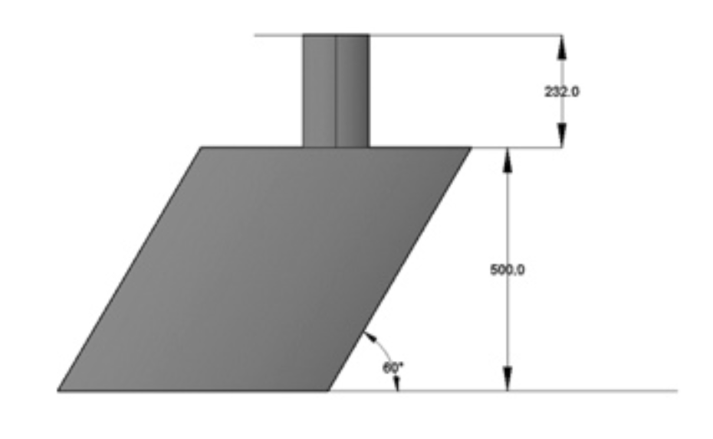

Рис. 1. Пилон вместе с моделью объекта, размещённого на нём.

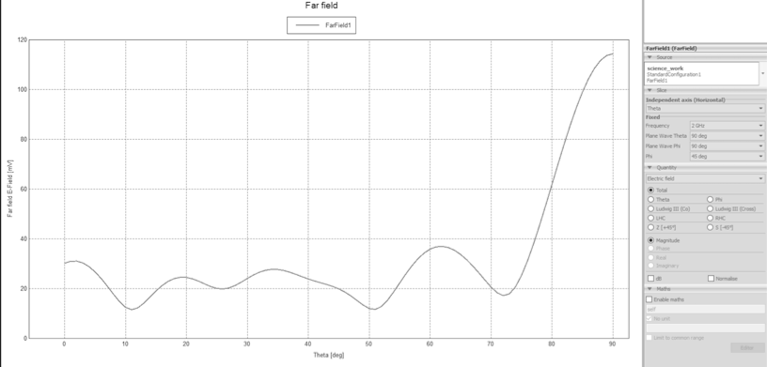

Рис. 2а. Зависимость величины поля от угла места при азимутальном угле равном 90º

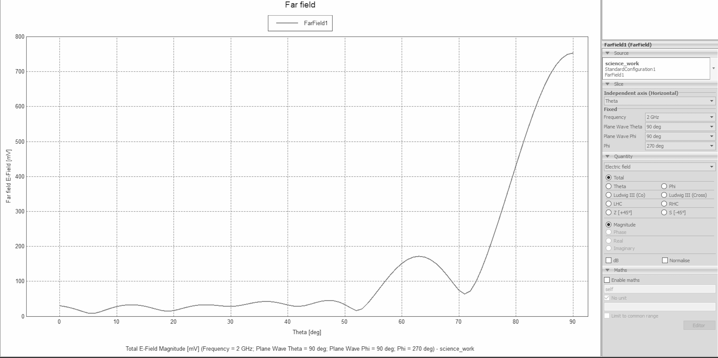

Рис. 2б. Зависимость величины поля от угла места при азимутальном угле равном 270º

Литература

1. B.K.Chung, C.H.Tex, H.T.Chuan - "Modeling of anechoic chamber using a beam-tracing technique" PIER 49, 23–38, 2004
2. Н.П.Балабуха, Ф.С.Зубов, В.С.Солосин - "Компактные полигоны дя измерения харак- теристик рассеяния объектов" Издательство "Наука" 2007
3. Л.Д.Гольдштейн, Н.В.Зернов - "Электромагнитные поля и волны" "Советское радио" Москва 1971г
4. Comparison of Methods to Extract Target Scattering from Scattering of Target-Metal Pylon Combination - Penghui Chen, Xiaojian Xu and Yuesong Jiang School of Electronic and Information Engineering Beihang University Beijing, China

